响应式开发基础

第1天讲义（本课程共1天）

一、 什么是响应式开发 3

二、 Viewport(视口) 3

2.1 什么是viewport？ 3

2.2 响应式开发如何设置viewport? 3

2.3viewport可以设置的属性 4

2.4 代码演示设置viewport 和 不设置 viewport现象 4

三、 媒体查询 6

3.1 什么是媒体查询？ 6

3.2 媒体查询的格式写法示例 7

3.3 媒体查询的属性的写法 7

3.4 媒体查询的两种写法 7

四、 实战项目--宠物网开发 8

# 什么是响应式开发

随着科技的发展，终端设备趋于多元化，尤其是手机端的兴起，具有不同尺寸和分辨率的设备。我们原先给PC端设计的网页，如何了让网页更好的适应屏幕的大小显示在屏幕上，就要进行响应式开发的准备。

# Viewport(视口)

## 2.1 什么是viewport？

viewport 是用户网页的可视区域。

viewport 翻译为中文可以叫做"视口"。

手机浏览器是把页面放在一个虚拟的"窗口"（viewport）中，通常这个虚拟的"窗口"（viewport）比屏幕宽，这样就不用把每个网页挤到很小的窗口中（这样会破坏没有针对手机浏览器优化的网页的布局），用户可以通过平移和缩放来看网页的不同部分。

## 2.2 响应式开发如何设置viewport?

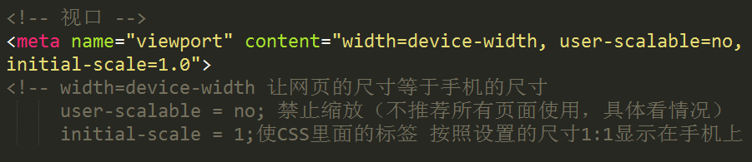

## 2.3viewport可以设置的属性

width：控制 viewport 的大小，可以指定的一个值，如果 600，或者特殊的值，如 device-width 为设备的宽度（单位为缩放为 100% 时的 CSS 的像素）。

height：和 width 相对应，指定高度。

initial-scale：初始缩放比例，也即是当页面第一次 load 的时候缩放比例。

maximum-scale：允许用户缩放到的最大比例。

minimum-scale：允许用户缩放到的最小比例。

user-scalable：用户是否可以手动缩放。

## 2.4 代码演示设置viewport 和 不设置 viewport现象

1. 原网页比例

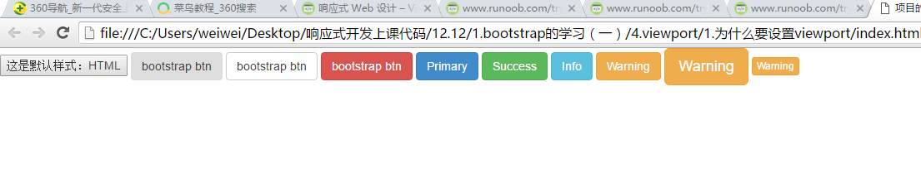

1. 设置viewport:：显示的比例和放大缩小的比例正常

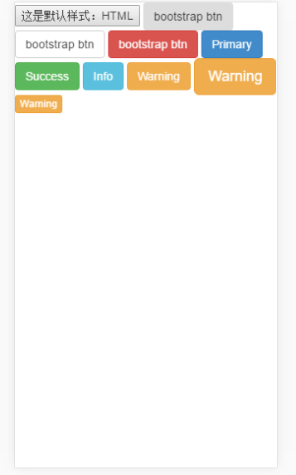

1. 不设置viewport：

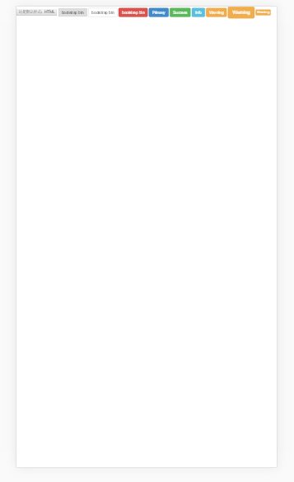

# 媒体查询

## 3.1 什么是媒体查询？

使用 @media 查询，你可以针对不同的媒体类型定义不同的样式。

@media 可以针对不同的屏幕尺寸设置不同的样式，特别是如果你需要设置设计响应式的页面，@media 是非常有用的。

当你重置浏览器大小的过程中，页面也会根据浏览器的宽度和高度重新渲染页面。

## 3.2 媒体查询的格式写法示例

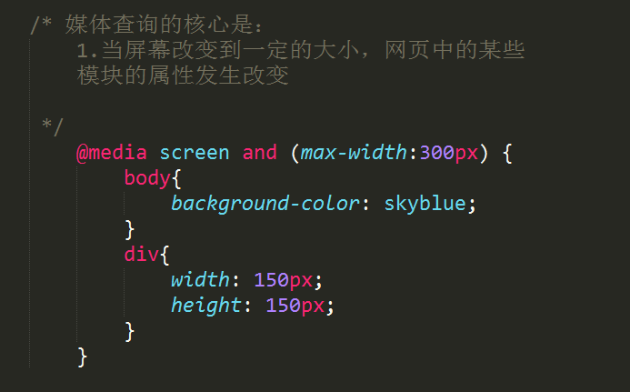

## 3.3 媒体查询的属性的写法

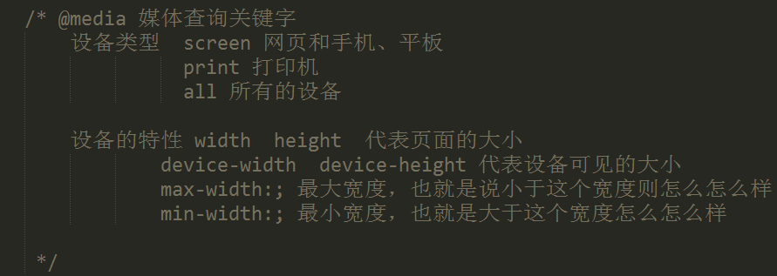

## 3.4 媒体查询的两种写法

1. CSS3写法：直接写在CSS区块内

当屏幕小于1200px时,body显示绿色。当屏幕还小于900px，时，屏幕显示黄色。当屏幕小于显示600px，显示红色

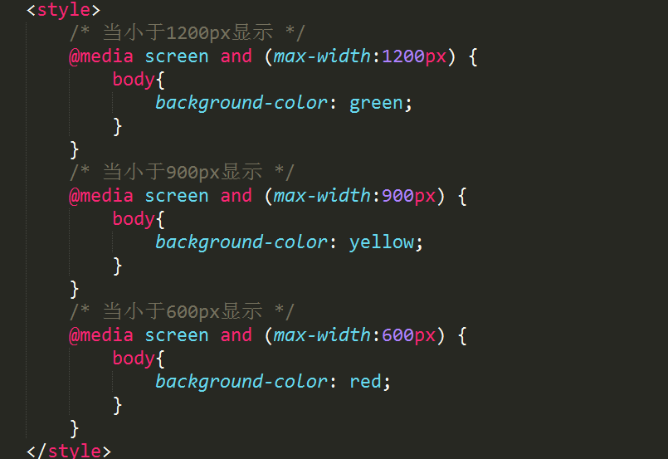

1. 将body的颜色分别写入不同的css文件，根据响应式的需要加载不同的css文件

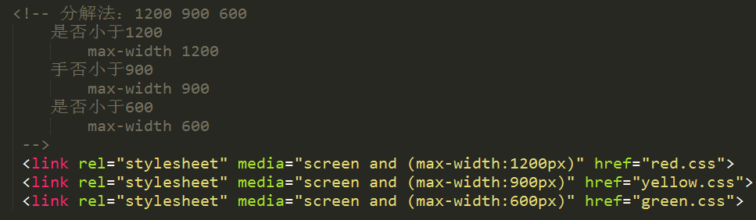

# 实战项目--宠物网开发

项目说明：这个项目主要就是导航部分使用了媒体查询，当屏幕缩小的时候会调整导航栏的大小，具体的代码可视

